**Verslag van het nieuwjaarsdiner (16/01/2025)**

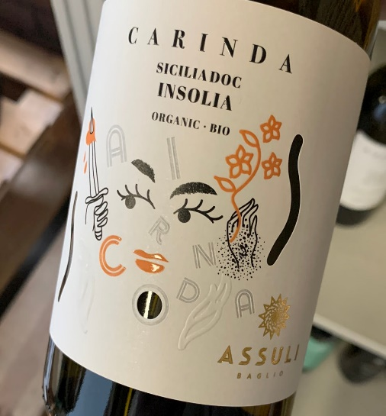Na een natte en winderige jaarwisseling gevolgd door een sneeuwbommeke waren vele leden content de knusse nieuwjaarsfeer bij NEOS GAVERE op te snuiven. Het nieuwjaarsfestijn is traditioneel al uitgegroeid tot hét topevenement van het bestuur om zijn leden eens “extra” te verwennen. Van de dag voordien waren alle bestuursleden ijverig aan zet om te sleuren met zware tafels en stoelen, glazen en dranken aan te rukken, alsook de diningtafels te installeren en decoreren. Rond 10u schoten onze nieuwe ijverige pottenroerders van traiteur ”Grill District Catering” uit Zottegem in gang voor ons een aanlokkelijk banket aan te bieden. Het bestuur was super in zijn sas 81 leden zijn nieuwjaarswensen te kunnen overbrengen. Rond 11u30 begonnen de kurken al te knallen. Bubbels zijn een subliem symbool, ze bezegelen mooie momenten van vriendschap en samenhorigheid. Aan de glunderende gezichten te zien hadden allen de aftrap naar het jaar 2025 hartverwarmend beleefd. Iedereen deed bij iedereen met veel camaraderie een leuke babbel en wenste elkaar een fijn en gezond nieuw jaar toe met een rijk aanbod aan leuke belevingen. Aan de tafels genoten de aanwezigen van een lekkere cava “Duc de Foix Brut”, een parelende wijn van citrus, rijpe appel en hazelnoot met een zacht mondgevoel, om hun honger aan te scherpen. Onze clubdecoratrices Lieve en Nadine zorgden opnieuw voor een feestelijke versiering van de tafels en Jackie fikste weer leuke gangenmenuutjes. De chef-kok en zijn ploeg serveerden een rijkelijk en gevarieerd aanbod van meerdere lekkere hartige smikkelhapjes: vitello tonato, scampi op zijn Thais, mini-papillot van zalm met groenten, Griekse pasta met gegrilde gamba, parelhoenspiesje met dip, coquille in een schelp, mini burger van dry aged entrecôte, traag gegaard buikspek met garnituur en lamskotelet met zalfje van erwtjes en munt. Alles werd overgoten met bijpassende witte en rode wijnen, stil en bruisend water stonden uiteraard ook op tafel. Het wit wijntje was een “Assuli Carinda Insolia Blanc”, een sappige Siciliaanse geneugte van exotische en pittige aroma’s. Het robijnrode druivennat “Côtes du Rhône - Les Champauvins Rouge - Domaine Grand Veneur - 2022” zorgde voor een intense neus van zwart en rood fruit en een aangename kruiding. Kortom het waren feestwijnen die het banket sierden. Daarna verwende de patron de zoetekauwen met drie verrukkelijke dessertjes: een chocomousse, tiramisu en crème brûlée. Tot slot serveerde het bestuur koffie met versnaperingen. Lekkerbekken kwamen hier zeker aan hun trekken. Het bestuur had de indruk dat alle leden gastronomisch hadden genoten! Tussen de gerechtjes door lichtte de voorzitter met overzichtsbeelden de voorbije en toekomstige financiële toestand en werking van NEOS-GAVERE toe die de leden met een applaus goedkeurden. Het was de laatste maal dat het bestuur kon werken met het vertrouwde elektronische GUST-systeem want in februari 2025 wordt een nieuw digitaal platform DiNA operationeel waarover de leden ten gepaste tijde uitgebreid zullen worden geïnformeerd. Christine en Lieve gaven aan de hand van een powerpointpresentatie per maand een overzicht van de komende manifestaties en reizen met commentaar. Vele leden bleven nog lang nakeuvelen over de zeer geslaagde namiddag. Het voornaamste was dat allen tevreden naar huis gingen wat het bestuur apprecieerde. De walking dinner formule is duidelijk voor herhaling vatbaar!

Christine, verslaggever, en Marijke en Lieve , clubfotografen